项目名称：重庆楚楚科技有限公司职业病危害现状评价
项目编号：CQAK2023-03-02-0225
用人单位 | 名称：重庆楚楚科技有限公司
用人单位 | 地址：重庆市铜梁区蒲吕街道办事处云安路27号（工业园区内）
用人单位 | 联系人：熊老师
现场调查 | 技术人员名单：唐龙、王雨
现场调查 | 时间：2024.7.2
现场调查 | 用人单位陪同人：熊老师
现场采样和检测 | 技术人员名单：陈晓月、胡邻以
现场采样和检测 | 时间：2024.7.9-2024.7.11
现场采样和检测 | 用人单位陪同人：熊老师
现场标志物照片 | 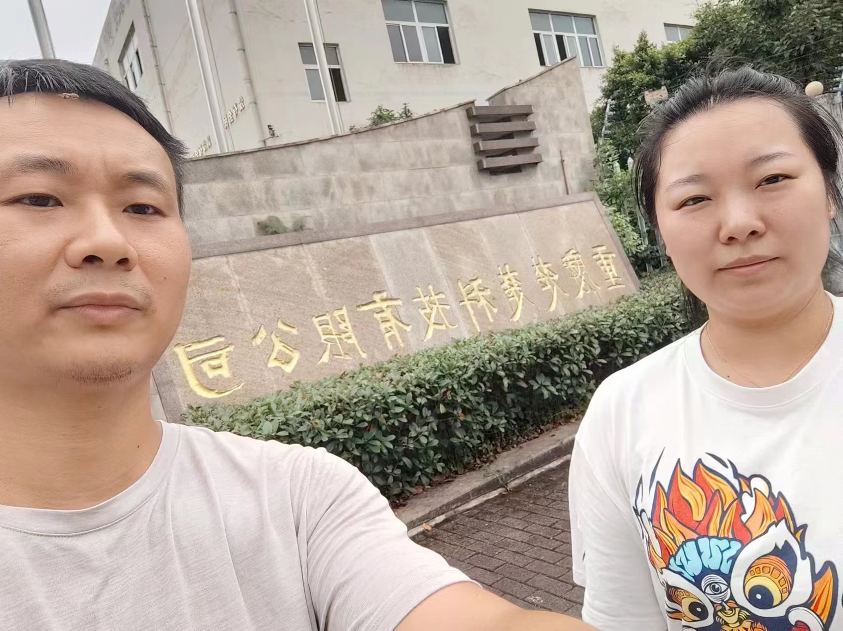
现场调查照片
现场采样和检测照片

